**有关出国交流学生学分认定的操作流程**

为规范出国学分转换操作，简化学分转换流程，现将有关出国交流学生学分认定操作事项通知如下：

1. **未在网上提交出国申请的学生办理学分转换流程**

未在网上提交出国项目申请（如学院项目、SAF项目等）的学生按原操作流程办理，在教务处网站下载并填写学分转换申请表（下载方式：教务处网站—学籍管理—下载专区—东南大学学生出国（境）学习学分转换申请表）。

学院教学院长审核通过后，教务处负责终审。教务助理持成绩单原件和复印件及相关材料到教务科办理，若为学院交流项目，教务助理还需提供完整的交流学生名单（学院签字、盖章），教务处审核通过后由教务助理进行课程缓考成绩录入；成绩单原件、申请表原件由学院保存，复印件由教务科保存。

1. **已在网上提交出国申请的学生办理学分转换流程**

已在网上提交出国申请的同学，回国后待对方学校寄回在外交流期间成绩单后，在网上提交学分转换申请。

具体申请流程为：

1. 进入校园信息门户，点击页面左侧“教学服务”--“出国申请（教务处）”；

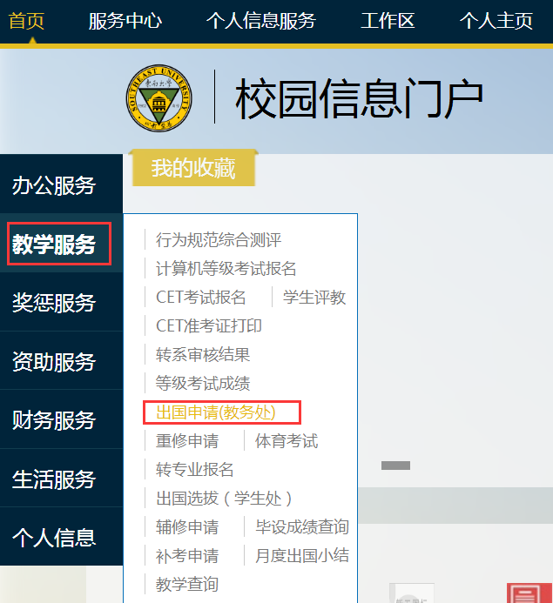

1. 进入页面后会出现出国申请的项目，找到自己申请交流的项目名称，交流项目名称后应出现三行，首行为交流学习申请表、第二行为交流学习计划安排表、第三行为出国学分转换表；

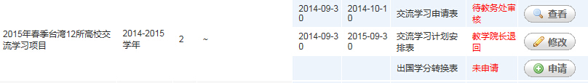

1. 点击出国学分转换表后“申请”按钮，出现学分转换申请表界面。参照交流学习计划安排表在学分转换申请表界面下点击个人信息下方的“新增”，输入对方学校课程名称、中文译名、开课学期等相关信息，将课程信息完善后点击提交。

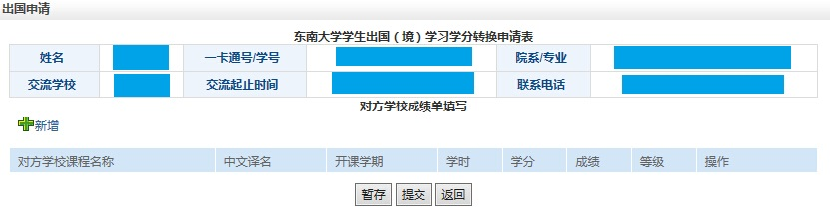

1. 学生网上申请提交后，将国外（境外）成绩单原件及复印件（正反两面）、对方学校学习的课程大纲及教学要求、课程认定的相关材料送至学院教务助理并等待审核，学院教务助理审核完成后，教学院长再次审核，教务处负责最终审核。审核通过后学生在个人信息门户查看审核状态具体课程认定情况。

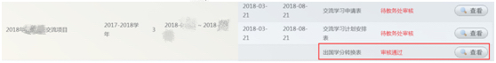

1. 教务处终审是否可认定为我校相应课程的学分，被认定的我校课程不参与学生成绩绩点计算。学生成绩单上显示合作高校名称、认定的合作高校修读课程的课程名称、学分及成绩，合作高校交流学习的成绩单复印件由教务处备案。
2. **课程学分认定办理时间**

原则上长学期第8周前学生提交学分认定申请。

教务处教务科

2018.09